沛县政协社情民意信息管理系统

使 用 手 册

（2018 版）

沛县政协研究室

2018年5月

目 录

1.登录系统·······························1
2.用户登录·······························1
3.通知公告·······························3
4.社情民意管理···························4
5.个人中心·······························5
6.修改密码································6
7.附注····································7

社情民意信息反映者使用手册
1.登录系统
通过沛县政协网站http://www.jspxzx.gov.cn/,首页点击“社情民意管理系统”图标，进入系统登录页面。
目前系统支持使用IE、火狐、谷歌、360浏览器访问。，

2.用户登录

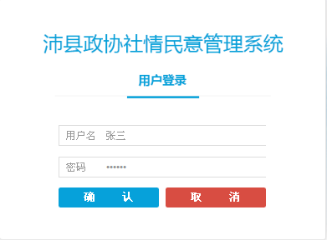

— 1 —

委员登陆时，用户名：委员姓名（如：委员姓名：张三，即该委员的登陆用户名为：张三），初始密码：888888。（特别提醒 ：请委员登录后到系统右上角处修改初始密码，并妥善保管。）
3.通知公告
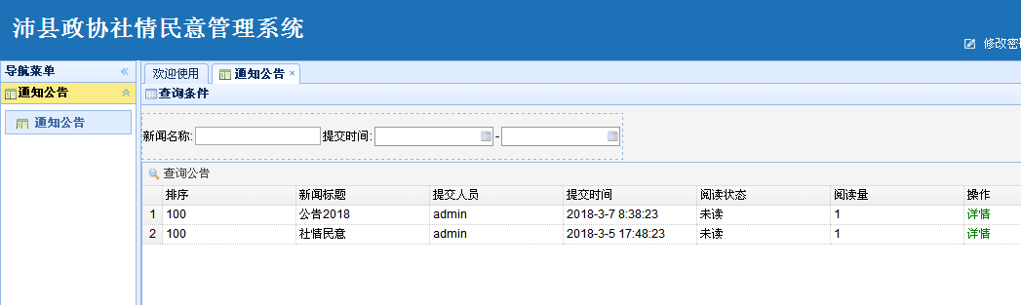

点击“通知公告”，可查看管理员发布的通知公告。
点击“详情”，可查看公告具体内容。
4．社情民意管理
☆我的社情民意，在我的信息栏目中，可以根据年份等查询条件，撰写、查询社情民意信息和当前状态。

— 2 —

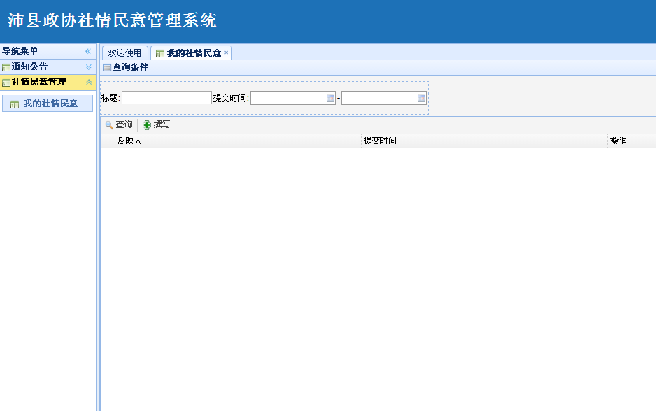
撰写社情民意登录系统

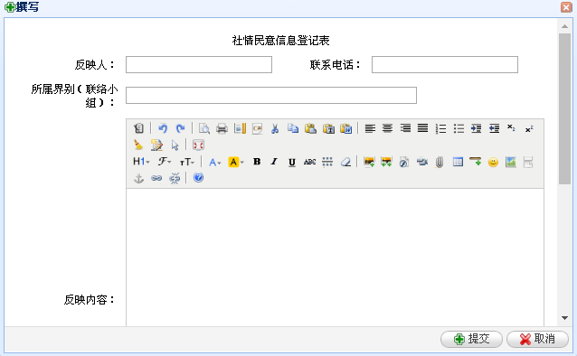

— 3 —

5.个人中心
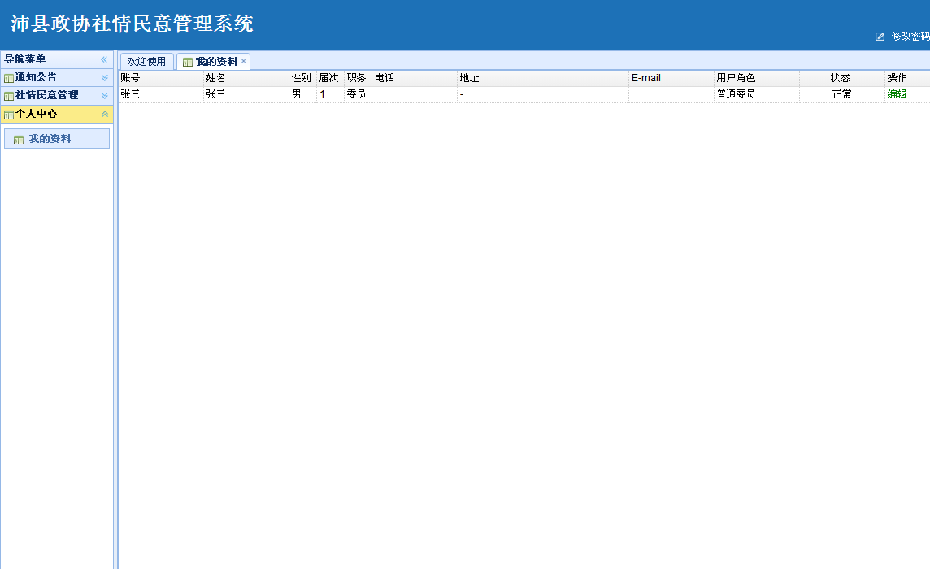
点击“个人中心”进行委员列表查看
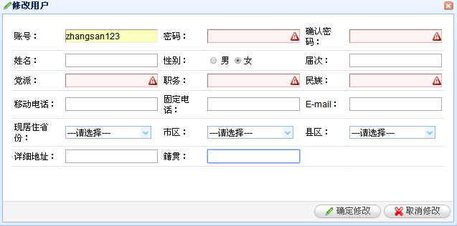
点击“编辑”进行个人修改信息操作页面

— 4 —

6.修改密码
点击页面右上角登录者用户名，进入密码修改页面，修改完毕点击“保存”保存并生效。

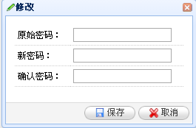

7.附注
沛县政协社情民意管理系统使用过程中，如有疑问或相关建议，请及时和县政协研究室联系。
地址：沛县新城区沛公路2号县行政中心主楼722室。
电话：89887621 89887626
E-mail：pxsqmy@163.com

— 5 —

